Лабораторная работа 9

Текстовой редактор Emacs

Генералов Даниил, НПИ-01-21, 1032212280

Содержание

# 1 Цель работы

Целью данной работы является:

Познакомиться с операционной системой Linux. Получить практические навыки работы с редактором Emacs.

# 2 Задание

Требуется сделать следующее:

* Ввести текст в редактор и сохранить его;
* Изменить текст и опробовать команды редактирования;
* Опробовать команды поиска и управления окнами.

# 3 Теоретическое введение

Emacs – это текстовый редактор с широкими возможностями расширения и модификации. Он написан на языке Lisp, который является одним из первых функциональных языков программирования, и он имеет некоторый функционал для более удобного редактирования кода на этом языке.

# 4 Выполнение лабораторной работы

Первым делом нужно установить emacs, если он не установлен. Для этого нужно использовать системный пакетный менеджер (в моем случае – pacman). При трудностях, как на рис. 1, можно попробовать скомпилировать программу из исходного кода.

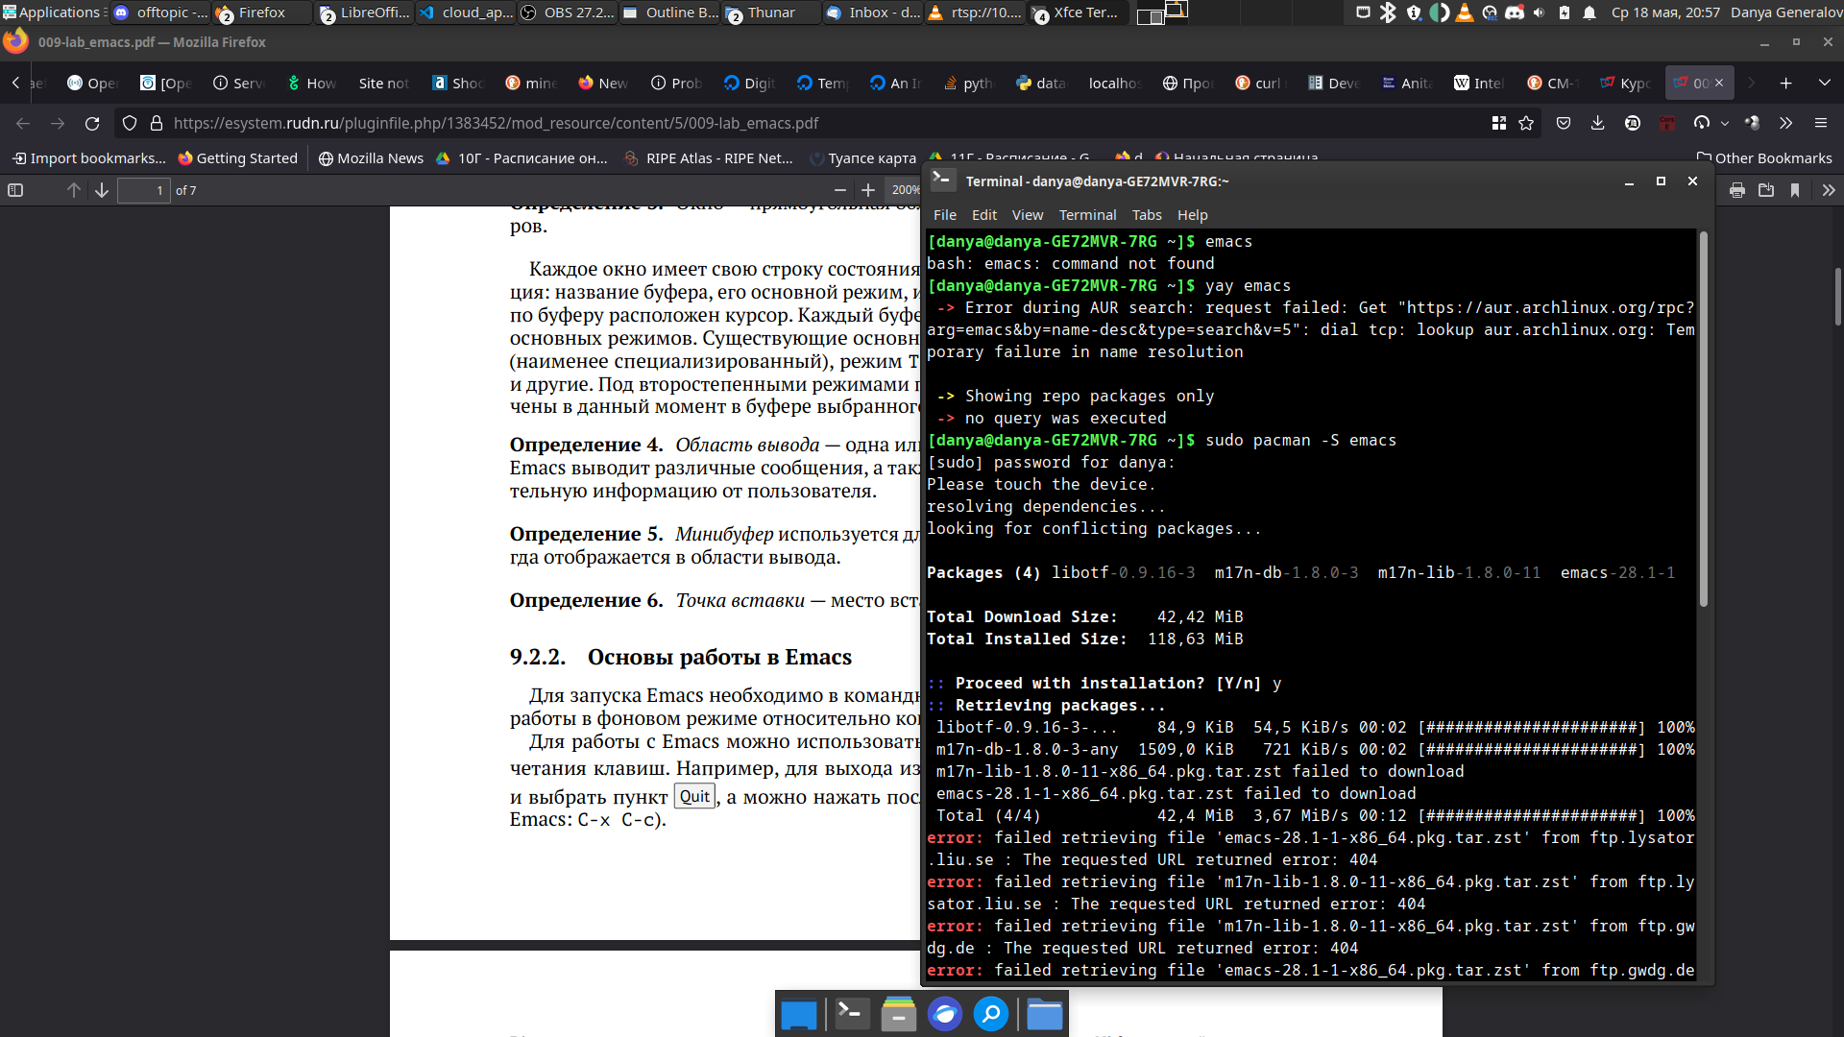

Рис. 1: Сложность установки

Для первого задания нужно создать текстовый документ с указанным содержимым. Для этого нужно сначала запустить редактор (рис. 2) и открыть новый буфер, для этого нажатьC-x C-f и ввести путь к файлу. После этого можно ввести текст, как показано на рис. 3.

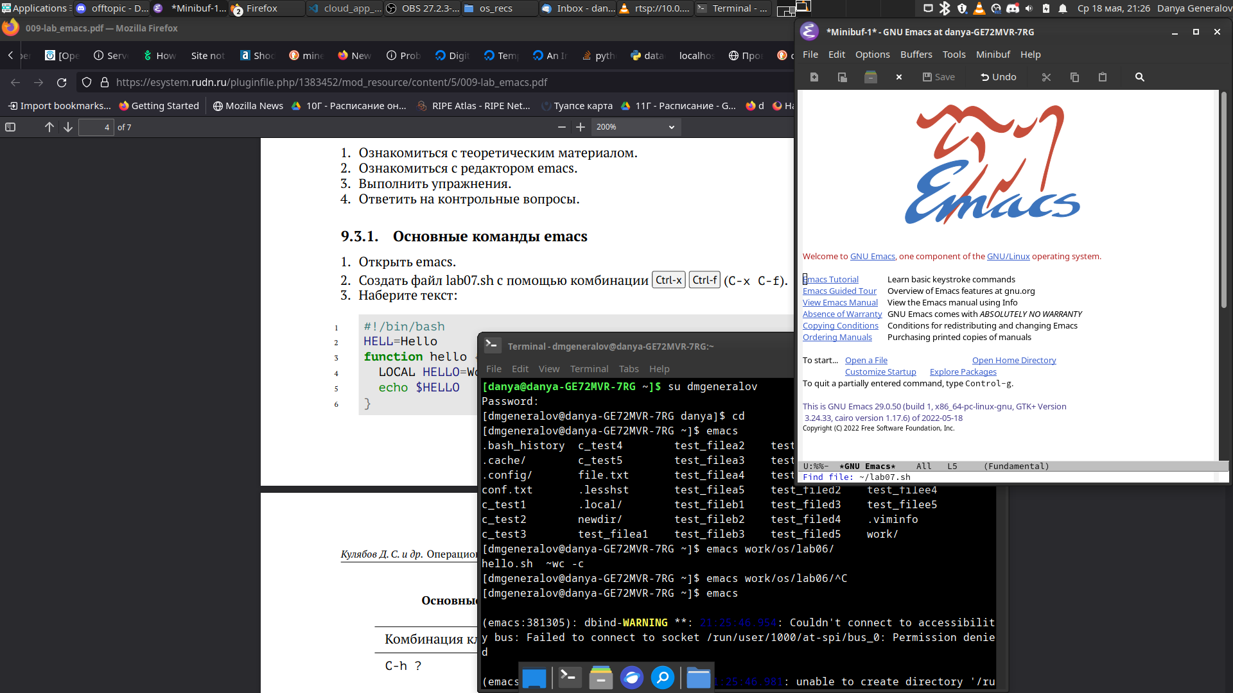

Рис. 2: Начальное окно Emacs

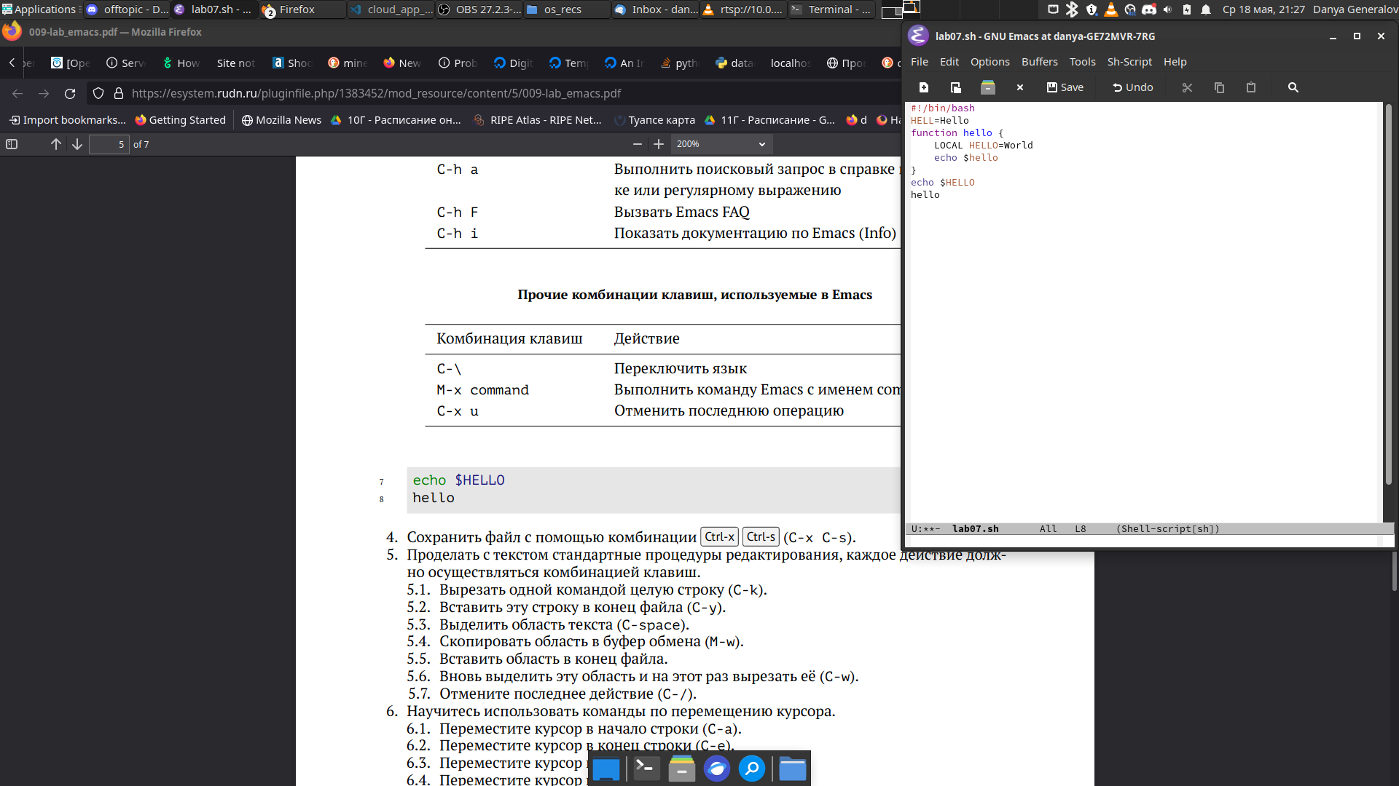

Рис. 3: Ввод текста

После того, как мы сохранили документ с помощью C-x C-s, можно опробовать команды редактирования текста и передвижения курсора.

Для управления буферами используется набор команд: для просмотра текущих буферов можно использовать команду C-x C-b, которая откроет окно как на рис. 4.

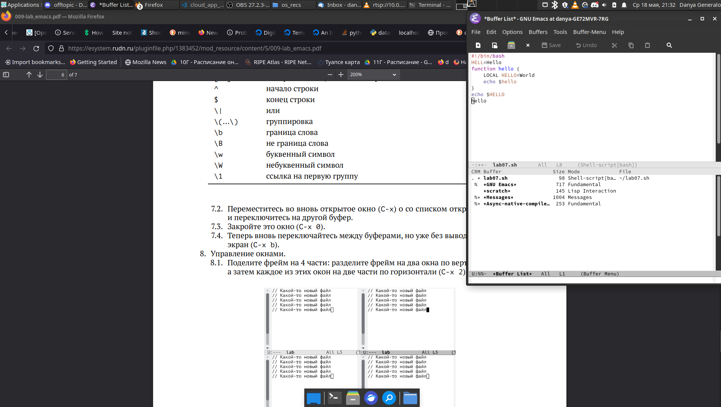

Рис. 4: Окно буферов

Чтобы переключаться между окнами, можно использовать команды C-x o и C-x C-o. Чтобы закрыть текущее окно, можно использовать команду C-x 0.

Чтобы разделить фрейм на окна, можно использовать команды C-x 2 и C-x 3. Каждое из новых окон может содержать один и тот же документ, как показано на рис. 5, или разные, как показано на рис. 6.

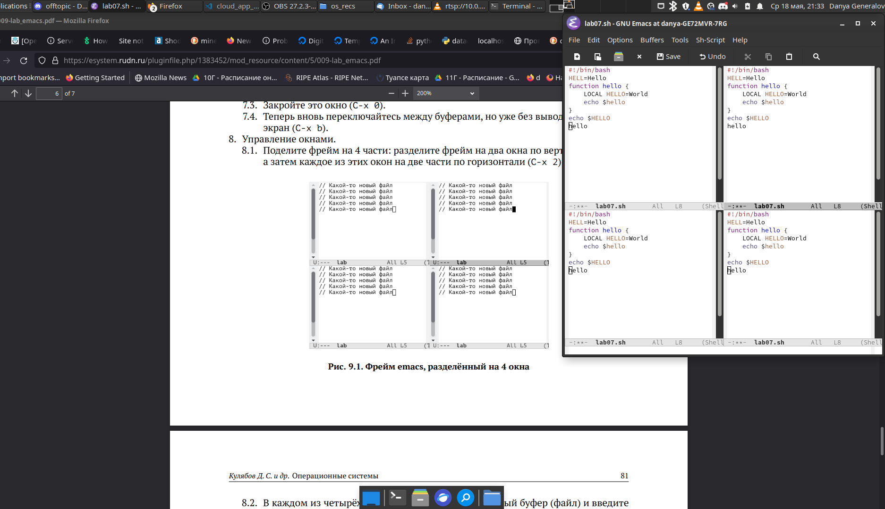

Рис. 5: Разделение фрейма на окна

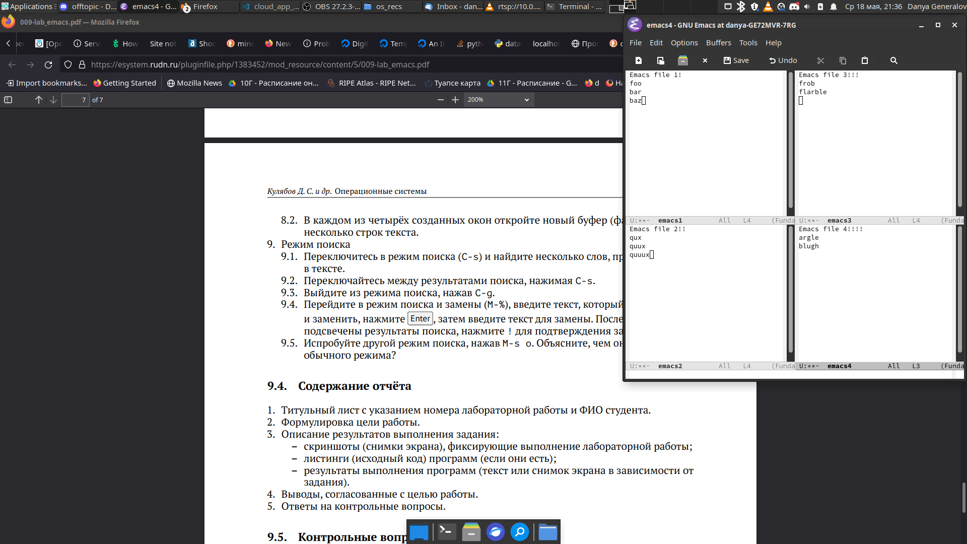

Рис. 6: Разные документы в окнах

Используя команду C-s, можно осуществлять поиск по текущему буферу, и это выделяет результат поиска, как показано на рис. 7.

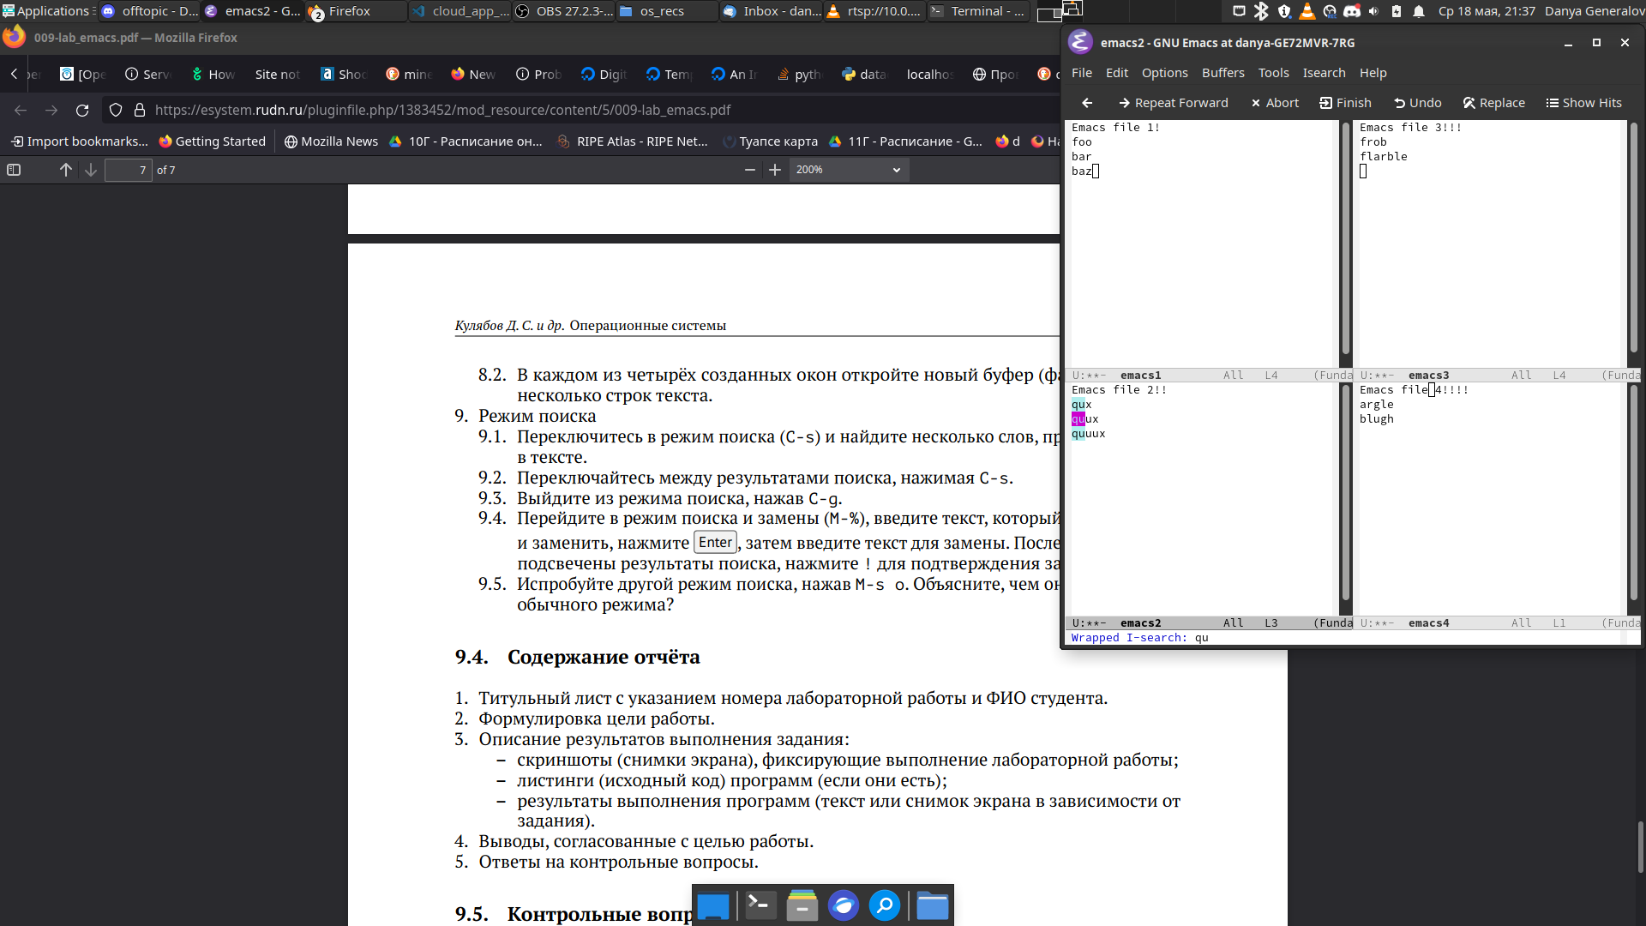

Рис. 7: Поиск

Режим замены, осуществляемый с M-%, сначала позволяет найти текст, а затем заменять его на какой-то другой текст, как показано на рис. 8.

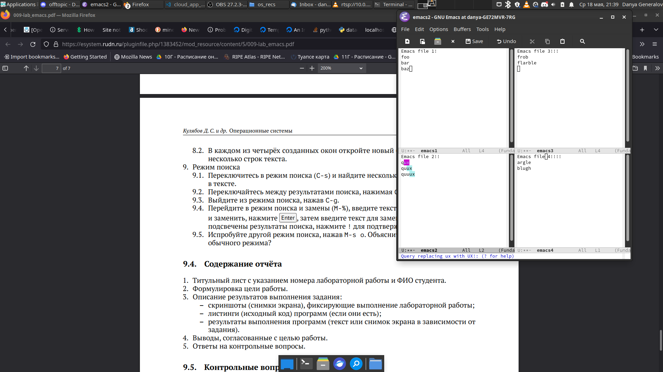

Рис. 8: Режим замены

Есть ещё один режим поиска, открываемый через M-s o, который позволяет ввести регулярное выражение, которое затем будет использоваться для поиска. Результат поиска отображается в отдельном окне, как на рис. 9.

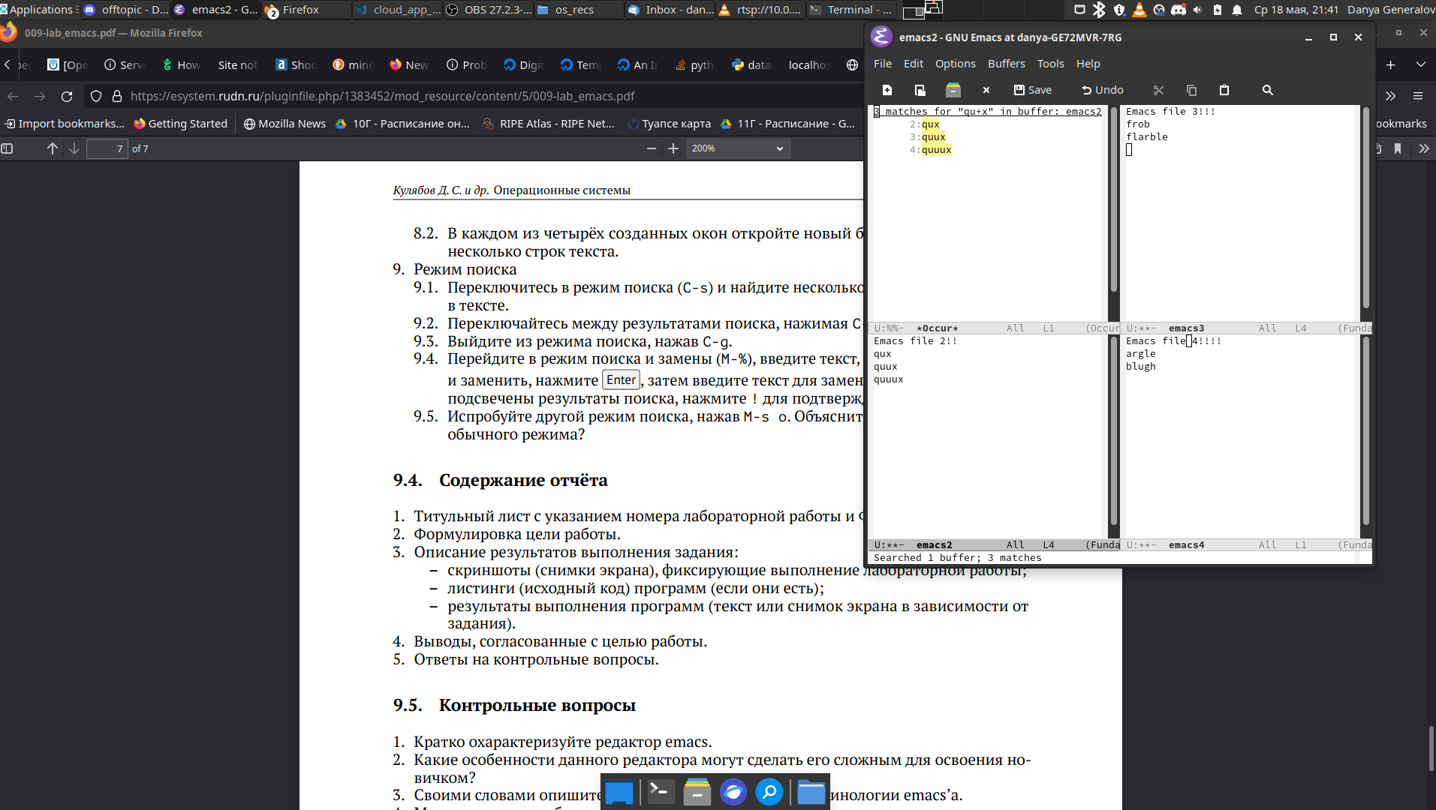

Рис. 9: Режим поиска регулярными выражениями

# 5 Контрольные вопросы

1. Кратко охарактеризуйте редактор emacs.

Редактор Emacs – это экранный текстовый редактор, интерфейс которого имеет большой фокус на отсутствие режимов работы, и вместо этого на широкий набор сочетаний клавиш, позволяющих за небольшое количество нажатий выполнить большинство операций.

1. Какие особенности данного редактора могут сделать его сложным для освоения новичком?

Из-за того, что все операции должны выполняться с помощью комбинаций клавиш, и документация по ним есть в отдельном окне, иногда бывает трудно вспомнить, как именно называется нужное действие. Это комбинируется с тем, что команды иногда имеют названия, которые не соответствуют общепринятым мнемоникам (чтобы открыть файл, нужно сделать операцию C-x C-f, от слова find, потому что файл нужно найти, чтобы открыть), что делает первый опыт работы с редактором непростым.

1. Своими словами опишите, что такое буфер и окно в терминологии emacs’а.

Буфер – это область памяти, содержащая текст. Часто буфер содержит файл для редактирования, но там также может быть вывод команды, текст состояния, меню или другая информация. Окно – это одно из разделений экрана (“фрейма”), которое может показывать содержимое буфера, и которое может содержать курсор пользователя.

1. Можно ли открыть больше 10 буферов в одном окне?

В одном окне может быть открыт только один буфер в одно время. Однако одно окно может переключаться между любым количеством буферов, используя комбинацию клавиш C-x b и названия буфера, или с помощью меню C-x C-b.

1. Какие буферы создаются по умолчанию при запуске emacs?

Это буфер, содержащий информацию о программе, scratch-буфер для временного текста, и буфер для сообщений от различных комманд.

1. Какие клавиши вы нажмёте, чтобы ввести следующую комбинацию C-c | и C-c C-|?

Для первой комбинации нужно нажать Ctrl, нажать С, отпустить C, отпустить Ctrl, затем нажать Shift и нажать \, чтобы ввести |. Для второй комбинации все сделать так же, только после того, как отпустили клавишу C, клавишу Ctrl отпускать не нужно.

1. Как поделить текущее окно на две части?

Для этого есть команды C-x 2 и C-x 3, которые делят текущее окно на два по горизонтали и по вертикали.

1. В каком файле хранятся настройки редактора emacs?

Они хранятся в файле ~/.emacs, который можно редактировать вручную или изменить при помощи команды M-x customize.

1. Какую функцию выполняет клавиша и можно ли её переназначить?

По умолчанию клавиша Backspace используется в редактируемых буферах для удаления символов, а в нередактируемых буферах – для перехода в начало буфера.

1. Какой редактор вам показался удобнее в работе vi или emacs? Поясните почему.

Лично для меня более удобным показался vi, но это только потому, что я начал его использовать раньше, и не проходил встроенный tutorial в Emacs. Оба редактора довольно трудны в освоении, и для того, чтобы пользоваться ими эффективно, нужно приложить достаточно большие усилия для изучения их. Поскольку у меня было время для того, чтобы приложить эти усилия в одном, но не в другом случае, то сравнивать по моему мнению само удобство редакторов не возможно.

# 6 Выводы

Мы попробовали воспользоваться текстовым редактором Emacs, который обладает многими возможностями для расширения. Его расширяемая архитектура делают его очень удобным для выполнения большого количества задач, которые могут быть нужны в процессе написания кода. Можно сказать, что это один из первых IDE, и его сравнительная компактность и эффективность делают его полезным для работы в ограниченных системах. Однако даже во времена его большой популярности он получал определенную критику – часто говорят, что Emacs расширяется как “Eight Megabytes And Constantly Swapping”. Позтому, хотя это полезное дополнение к нашему инструментарю, этот редактор занимает определенную нишу, которая не всегда пересекается с нашей работой.